【事事关心】
赴庙会 闹元宵
吴运泉
（2013年2月26日）

庙会，亦称“庙市”。中国的市集形式之一。远在唐代已经存在。在寺庙节日或规定日期举行，一般设在寺庙内或其附近，故称庙会。京师隆福寺，每月九日，百货云集，谓之庙会（引自《香室斋从话》）。
据史料记载，广府庙会也是由来已久。本市东郊有个波罗庙，又称南海神庙。每年农历十月十三日为波罗诞，是中国南方民间传统节日。二月初，红棉盛开之际，市区与四乡，万人空巷，远近云集，举行庙会、祭神接福、乘墟购物等活动，以贺神诞。
宋代诗人刘克庄为庙会景象写过两首《即事诗》。诗词曰：“香火万家市，烟花二月时，居民空巷出，去赛海神寺；东海小儿队，南海大贾舟。不知今广市，何似古扬州。”
庙会历时700余载，到清代依然热闹非凡。后来由于历史变迁，庙会失传一段时间。
21世纪之广府庙会，当然赋予了新的内容，那就是：政府搭台，民间唱戏，文化传承，物资贸易。现在就让我们一起赴庙会，闹元宵吧。
隆重开幕
农历癸巳年正月十五日（即2013年2月24日），是元宵佳节。该日上午，第三届广府庙会在广州城隍庙忠佑广场拉开帷幕，再次与广大市民“幸福相约”。
本届广府庙会从元宵节（2月24日）起至正月二十一日（3月2日）止，为期7天，以“广府庙会，幸福相约”为主题，包含了祈福文化、民俗文化、美食文化、商贸休闲文化等丰富的内容，为市民送上一年一度的广府文化嘉年华。
当日上午，广州城隍庙忠佑广场一派喜庆祥和的热闹景象，广大市民群众一早就在现场等候民俗文化大巡游。 广州市越秀区领导在致辞中表示，越秀区作为广州中心城区，见证着广州作为岭南文化中心地、海上丝绸之路发祥地、中国近现代民主革命策源地、中国改革开放前沿地的历史，浓缩和荟萃了辉煌的广府文化精华，兼容和汇聚着灿烂的岭南特色民间艺术。现在，又迎来了第三届广府庙会，越秀区将一如既往地按照“广府统领，兼容并蓄；传统风采，现代气息；政府搭台，民间唱戏”的原则，围绕“广府庙会，幸福相约”的主题，开展传统节日庆典、民俗文化巡游及民间工艺展示、商贸、旅游、美食等活动，将其打造成为南方最具影响力的广府文化嘉年华品牌。活动现场锣鼓喧天、彩旗飘扬、风车飞转，现场的领导嘉宾们在全场的欢呼声中为龙、狮点睛，龙、狮欢欣起舞，将欢乐喜庆的气氛推至高潮。
（紧接下页）

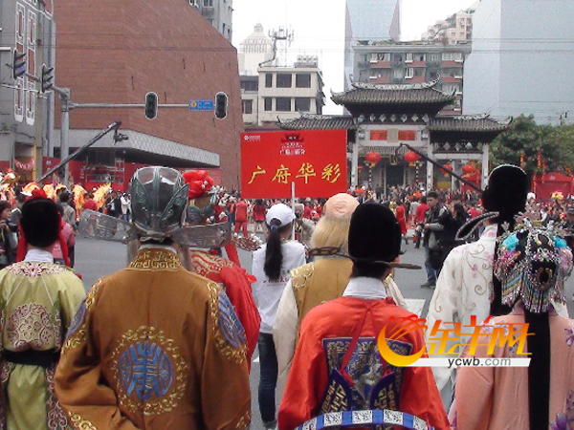
隆重开幕
庙会花坛
北京路与中山五路交界处的花坛设有“广府庙会”金光闪闪四个大字。正月16日，笔者在北京路看到，整条街道中间，一改往日不能摆卖的常规，现在是百货云集，人头涌涌。货物既有岭南传统商品，又有全国各省市（包括港澳台）传统商品出售。俨然成了物资交流大会场。人群既有本市人，也有外地人和外国朋友，成了欢乐文化嘉年华。
（紧接下页）

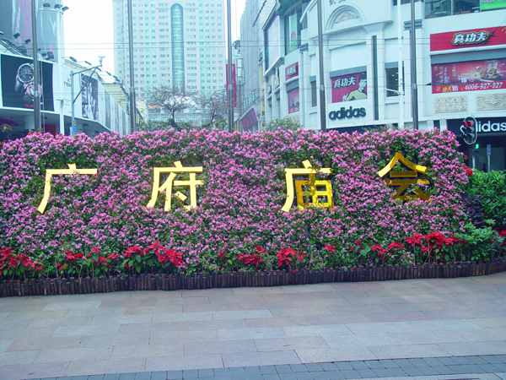
庙会花坛
民俗巡游
正月15日上午10时30分，民俗巡游开始，首先是城隍爷出巡。群众观察到，城隍爷还是去年那一个，身高60厘米、不超过5公斤，胸前戴着大红花佩带，坐十六人抬的大轿，“风调雨顺”、“国泰民安”等传统仪仗开路，威风八面。城隍爷身边的道长们有的为城隍爷护驾，有的一路向围观群众撒“仙水”，市民们纷纷伸长脖子探头张望，并且乐意接受“仙水”沐浴。今年参加民俗文化大巡游的队伍有十多个方队，包括龙狮队、城隍队、广府华彩队、连南长鼓舞、杂技表演方队、少数民族方阵、土耳其代表队、韩国代表队、普宁英歌队、龙鱼舞队、香港管乐步操队、群众方队等。巡游队伍从城隍庙出发，沿中山四路向西行进，经北京路、文明路、文德路。代表队一路前行，一路表演，赢得街坊欢呼声一浪接一浪。
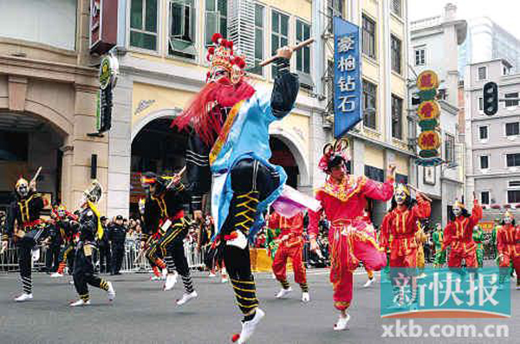
民俗巡游
派发风车
元宵节，赴庙会，也是广州人过年的一部分。庙会首日非常火爆。重头戏民俗巡游共有十多个方队，约800多人，声势浩大。上午8时许，中山四路城隍庙前的马路已经被市民围得水泄不通。有关部门的统计显示，当天仅民俗巡游区域的人流量就达11万人次，可谓万人空巷。群众代表队经过时，将热烈气氛推向了高潮，代表们向观众分发风车，寓意来年一切顺利。特别是热情的外国友人，远远地向小孩们抛去风车。不要以为你个子高，手伸得长，就能抢到幸运风车。其实不然。要拿到这些少而又少的赠品，需要智慧。你看，照片中的那位小朋友，才4岁多一点，穿着红衣服（他母亲也穿红衣服），骑在父亲大人头上，这下比谁都高了，十分显眼。有一位称得上他“伯伯”的中年人，在茫茫人群中首先发现了他。于是，挤过四五层人群，把风车送到他手上。
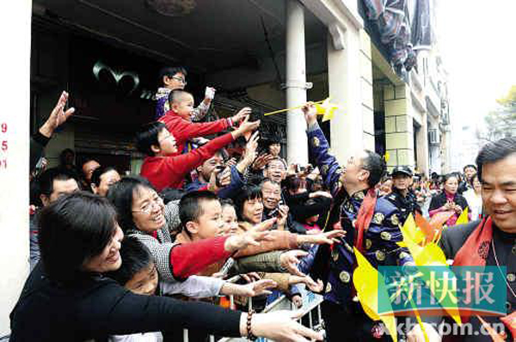
派发风车
因为2件红衣服好认，我访谈了这位小朋友，他小名叫刚刚（杨刚）。我问他，你为何穿红衣服？他说。我是新中国儿童，中国人喜欢红色，红领巾，红国旗，红对联。我问，你收获金黄色风车，高兴不高兴？他说，很高兴，今年会有好运气啦。他机灵得很。说完，很快伸出一双小手，说，恭喜发财，恭喜发财（“利是逗来”几个字，则未有说出）。我赶快给他一个小利是封。他又兴奋一阵子。整个巡游活动全程约1小时，最后回到起点处，现场所有人齐呼“幸福相约，幸福广州”，寓意来年幸福相伴。
仙女下凡
巡游队伍，浩浩荡荡。人们发现，财神爷将手中的金元宝不停地抛动，更是将观众情绪调动了起来。其中还有个小插曲，寿星公一路走着，手杖上的桃子忽然掉了一颗，引来观众们好一阵笑声。最吸引眼球的除了城隍爷外，当属开路的美丽侍女了，她们端举宫灯，身穿红色长裙，惹来举着相机的观众一路高喊――“靓女慢点，望过来呀，望过来！”
广府华彩队的蓝裙花旦，笑着向观众们挥手，观众双眼突然亮了起来，情绪也越发激动起来，因为巡游队伍飘来的这群美女。一个六七岁的小男孩，一边挥手，一边激动地朝姐姐们喊道：“哇！仙女啊！”是呀，这些美女，长得像古代的西施，现代的林心如，头戴花冠，面带微笑，身穿长裙，手舒广袖，飘然而至，真是人见人爱，车见车载的神仙人物呀。她们的出现，为巡游队伍增色不少，让人们留下了美好的画面与长远的记忆。
（紧接下页）

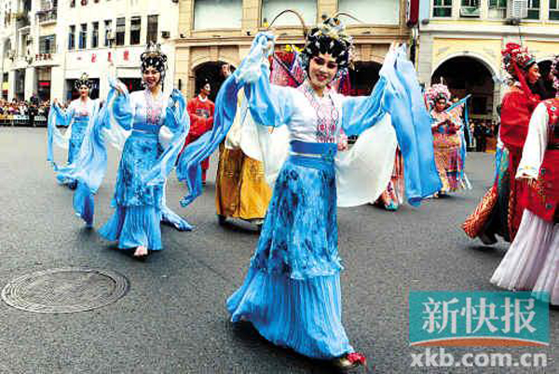
仙女下凡
万人相亲
正月十五日，是元宵佳节，也是中国传统的情人节。第三届广府庙会，首次设立相亲大会，并在元宵节当天拉开“幸福相约”万人相亲活动的序幕（这也是恢复传统之一，古代也流传有“第一游波罗，第二娶老婆”的俗谚）。有意参加的市民可以在越秀公园西门处报名，届时只需缴纳公园门票费30元即可。主办方为一连七日的万人相亲活动，设置了不同的主题和专场，包括快速约会、80前的爱、80后的爱、电视相亲栏目嘉宾海选、幸福甜蜜秀等。
（紧接下页）
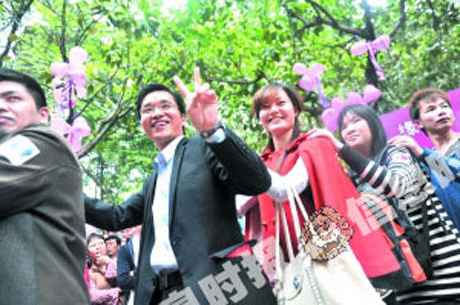
相亲队伍
爱情是一个永恒地话题。能够在茫茫人海中找到自己心爱的伴侣，那可真是可遇而不可求的幸事。 刘小姐与周先生，就是这次相亲成功的例子。“我刚开始就是抱着玩的心态过来的，没想到还真能找到她。”谈起这次经历，周先生觉得很高兴也很意外。周先生说，两个人都是在广州工作的，年龄也都是26岁，自己从事外贸服装行业，她是化妆品专业，家庭背景相似，第一感觉不错。谈到对男方的看法，女孩则有点害羞，“嗯，就觉得他比较稳重，从事外贸行业应该也会很有责任心的，而且他说要在广州发展，和我的想法很一致。”两人说需要进一步了解，“但愿能从朋友开始，最后有一个好的结果。”而另一位靓仔更是直接通过现场的《非诚勿扰》找到自己心仪的女孩。“哇，好意外啊。我一开始就觉得她的形象超好的，没想到她会为我留灯。”当这对都穿着格子衫的金童玉女走到记者面前时，大家不约而同地高呼，“格子衬衫，老天安排，好搭配呀！”用现代的话来说就是：第一逛庙会，第二娶娇妻。
幸福讲座
广府庙会，大佛寺佛门圣地是“重镇”。近日该寺举行丰富多彩的系列庆祝活动。例如，法师们讲授《弟子规》、艺术团举行新春文艺表演等。正月16日，由该寺宝云法师讲授《心与幸福人生》。这次，本人有幸聆听大师讲座。法师开门就说，当代是一个浮躁的时代。要使心灵幸福，就要静下心来。只有静下心来，才能感受这个世界的美好……
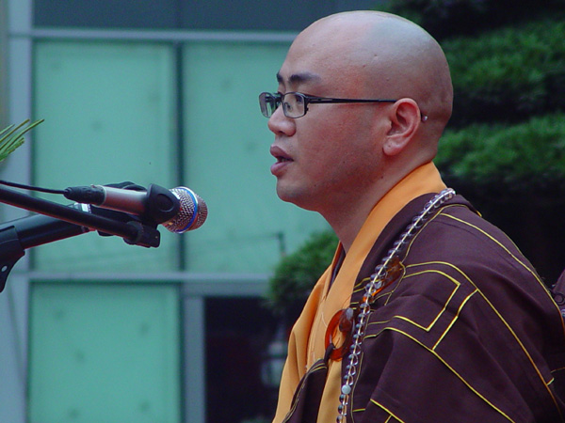
我觉得，法师的话是有哲学意义的。的确，法师讲座充满人生哲理，殿前广场，两大方块，座无虚席。在座的所有听众，都非常认真听讲，希望新的一年，心灵更美好，生活更幸福。
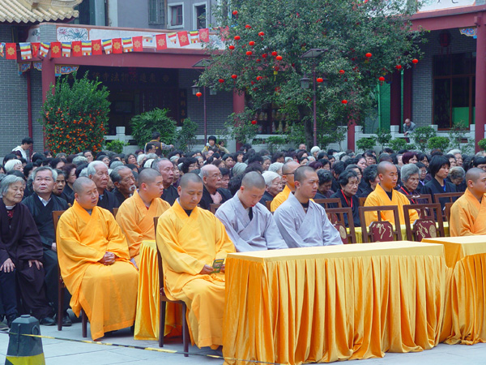
座无虚席
大佛寺是都市中的净土。据史料记载，它始建于南汉时期，至今已有千余年历史，为广州五大丛林之一，是岭南有名的佛教名胜古刹。大佛寺还是文化圣地。大佛寺图书馆是广东省立中山图书馆的分馆，面积大约1200平方米，藏书丰富，存书至少5万余种，近20万册（当时为18万余册）。三年前（2010年），智耀法师主编出版一部《佛教图书目录》（205页）。内容很是祥尽。宝云法师是图书馆馆长，佛法知识深厚。大佛寺还是养生圣地。寺内拥有几棵树影婆娑的古榕树，犹如几幅巨大遮阳伞保护着大雄宝殿，环境十分清净阴凉，各个区的老人都喜欢来那里游玩。我也喜欢到那里看书、查字典、吃斋饭。有时受某些单位团体邀请，会在那里讲“脑保健”养生课。该寺还赠送几部极好的佛学经典供我阅读。其中最重要的一部是净空老法师著《无量寿经讲录》，（新加坡佛教居士林，1998年启讲），三卷精装本，纸质极佳，硬纸盒套装，体积28×20×16立方厘米，提起来沉甸甸的，至少也有5公斤重，800多页，《广州佛教》编辑部印。另一部是《摩诃般若波罗蜜经》，十卷，373页，红色封面，金字书名，外加框格，高级精装，美国麻省菩提学会文教中心印，公元2009年，佛历2553年，印数1500本。十分珍贵。
大佛寺还出版了一本杂志《如是雨林》，封面是叶选平题词。创刊人兼社长耀智。执行主编妙慧（谐音“庙会”，十分有趣）。2008年9月创刊。据我阅读观察，杂志中心内容，都是劝人明善恶，行善事。它们宣扬的理念与马克思倡导的共产主义理论，有许多相似之处。正月16日起得早，顺便到大佛寺看一看，果然有重要节目。宝云法师讲座我听了前半部。因下一站要看到五仙观，就提前告辞了。
粤剧表演
在广州几十年，五仙观（五羊仙迹）经常从其门前路过，可从来未进去瞻仰过。今天来得早，演出未开始。那就先进去看一看吧。出示老人证，就可顺利进入。馆内确实有许多历史文物。仙馆来由与五羊石雕神话传说相似。
就说那个楼吧，是岭南第一楼，建于明洪武七年（1374年），虽然只有17.5米高，却是广州市四大崇楼之一。那个钟也是中国最有名的古钟之一。铸造于明洪武十一年（1378年），直径2.1米，高度3.4米，重量5吨余，是广东现存最大的古代青铜钟。钟体造型宏伟庄重，其上阳铸篆文“大明国洪武十一年岁次戊午孟春十八日辛卯广东等处承宣布政使司铸造”31字。古书记载：“扣之声闻十里”。大钟落成之日起，寺庙规定，无事禁止撞击。大钟只有火灾时才能扣响使用。它护佑全城百姓安居乐业。因其神圣性又称“禁钟”。此钟至今已沉寂600余年。这口钟居然没有江苏寒山寺大钟闻名。江苏寒山寺那口大钟为铁质铸造，仅1.3米高，口径1.4米，重约2吨，铸于唐代。因为原大钟不幸失窃，清光绪三十二年（1906年）重新仿铸完成。因有唐代著名诗人张继《枫桥夜泊》而名声大噪，成为了当代中国最富盛名的大铁钟。
站在“洪武大铜钟”（“大铜钟”谐音“大同钟”，对中华民族来说甚是吉祥如意）旁，我在思索，我们广州五仙观的“洪武大铜钟”，虽然质量一流，体积巨大，却不出名，这是何故？究其原因，其一，可能是因为它很少（甚至完全没有）鸣响过，静悄悄悬吊楼中，无人知晓（至少我本人是第一次见到，要从西边爬上39级楼梯，瞻仰过大钟，再从东边下39级楼梯，这个39级，不知有何隐意？我问在场的广医药学系陈远辙同学——志愿者，他也暂时未搞清楚有何隐意）；其二，更可能是因为我们广州缺乏像张继进士那样的文人名士，写不出像《枫桥夜泊》那样的易读易记、朗朗上口的名诗。宣传没有跟上，再好的东西也是束之高阁，默默无闻的。我建议：是否可以打破常规，在特殊的日子，试敲一敲“洪武大铜钟”，让羊城人民闻一闻它悦耳的声音，振作一下“排头兵”的冲锋陷阵精神。朋友，然否？
正月十六日上午10点多种，五仙观广场演出早已开始，其中有一出粤剧表演。一男一女，演出的节目是地老天荒的爱情故事。女演员长得像年轻时的红线女，端庄秀丽；男演员简直就是梅兰芳再世，威猛雄伟。
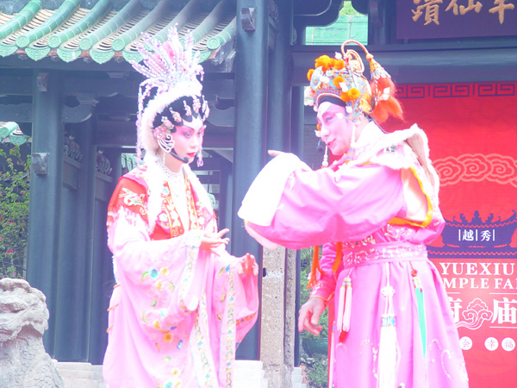
粤剧表演
化妆一流，服装华丽，他们精彩表演，博得观众热烈掌声，不时发出欢乐的笑声，喝彩声络绎不绝。还有电视台记者进行录音录像。摄影发烧友，也都纷纷举起相机，拍下演员的靓照。这也是广府庙会的文化大餐之一了。
（注：学校关工网站刊发时间：2013年2月28日。）

